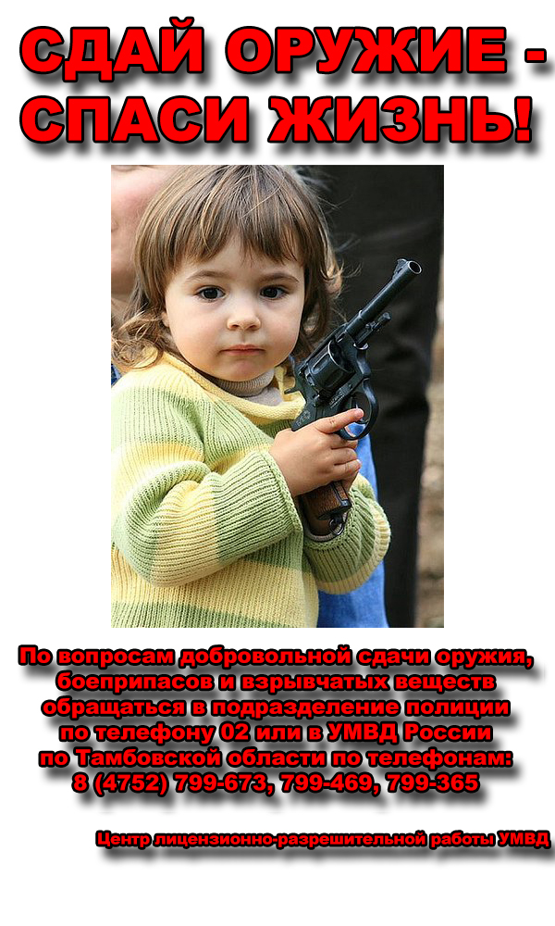

В соответствии с постановлением администрации Тамбовской области от 04.05.2012 № 530 гражданам за добровольную сдачу
незаконно хранящегося огнестрельного оружия, его основных частей, боеприпасов, взрывчатых веществ и взрывных устройств выплачивается денежное вознаграждение в следующих размерах:
- автоматическое оружие - 7500 рублей за одну единицу.
- охотничье и спортивное оружие с нарезным стволом, а также комбинированное оружие - 4000 рублей за одну единицу:
- артиллерийские снаряды, авиабомбы и кумулятивные заряды - 4000 рублей за одну единицу;
- ручное реактивное оружие, гранатометы и боеприпасы к ним - 3500 рублей за одну единицу;
- боевые, служебные револьверы, пистолеты, а также гражданское оружие - оружие ограниченного поражения - 2000 рублей за одну единицу:
- ручные гранаты, мины - 2000 рублей за одну единицу:
охотничье пневматическое (свыше 7,5 Дж). огнестрельное гладкоствольное оружие, спортивное гладкоствольное оружие - 1500 рублей за одну единицу;
- взрывчатые вещества (кроме пороха) - 1500 рублей за 100 грамм:
- газовое оружие, оружие самообороны, самодельное огнестрельное оружие - 750 рублей за одну единицу;
- детонаторы - 300 рублей за одну единицу;
- порох - 50 рублей за 100 грамм;
- боеприпасы к оружию с нарезным стволом - 10 рублей за одну единицу;
- боеприпасы к гладкоствольному оружию - 5 рублей за одну единицу;
- основные части огнестрельного оружия (ствол, затвор (затворная рама), ударно-спусковой механизм, возвратный механизм, барабан, рамка, ствольная коробка) - в размере 30 процентов от суммы денежного вознаграждения, установленного за добровольную сдачу конкретного вида оружия.
Одновременно сообщаем, что в соответствии с примечанием к статье 222 Уголовного кодекса Российской Федерации лицо, добровольно сдавшее оружие, его основные части, боеприпасы, взрывчатые вещества и взрывные устройства, указанные в настоящей статье, освобождается от уголовной ответственности, если в его действиях не содержится иного состава преступления.
Помните! Не может признаваться добровольной сдачей предметов, указанных в статьях 222, 223 УК РФ, их изъятие при задержании лица сотрудниками полиции, а также при производстве следственных действий по их обнаружению и изъятию.
Спасите жизнь! Сообщите о наличии опасных предметов и веществ!
. Более подробную информацию и консультации по данному вопросу Вы можете получить в любом органе внутренних дел.
Телефоны: 02, 8 (4752) 799-365, 799-673, 799-469

